Сохраним память о Великой Отечественной войне.
Прошло уже более 70 лет, как закончилась Великая Отечественная война, а я до сих пор помню рассказы моего отца о страшных боях под Москвой, об ужасах Ленинградской блокады, о жестоких боях за Берлин. Он был рядовым солдатом, водителем; прошел всю войну с 1941 года и дошел с победой до Берлина в 1945году.
Каждый год накануне Дня Победы я бережно достаю его ордена и медали и приношу их в детский сад, где работаю старшим воспитателем. И что бы ни говорили о том, что нашим детям это непонятно, слишком давно это было, и много поколений уже сменилось, я с этим никогда не соглашусь. Если взрослые помнят о той войне, если в семье берегут память о своих близких, воевавших с фашистами, то и дети будут знать и помнить об этом. Нужно только правильно донести до них эту информацию. Наши ребята добрые и отзывчивые, они умеют слушать, сопереживать и сострадать.
Я 35 лет работаю в детском саду, и мы много говорим с ребятами о том, что такое война, как много горя она несет всем людям. Всегда с огромным интересом слушают они рассказы о подвигах наших солдат и офицеров.
Рассматривая награды моего отца, ребята просили рассказать о нем. Одна из медалей - «За оборону Ленинграда». Мой отец, Баранов Дмитрий, был рядовым водителем, который вместе с другими доставлял продукты в блокадный Ленинград. Автомобильная дорога была проложена по льду Ладожского озера. Ледовую дорогу через Ладогу все жители Ленинграда называли Дорогой жизни. По ней везли хлеб в голодный город, эвакуировали детей и взрослых. Дорога давала жизнь и тем, кто покидал блокадный Ленинград, и тем, кто в нем оставался. В город везли мешки с зерном, не более двух-трех в одной машине, так как лед был очень тонким. Трассу постоянно обстреливали, шофер мог погибнуть каждую минуту. Бывало и так, что машины проваливались под лед, и надо было успеть снять с них драгоценный груз. И тогда идущим следом грузовикам приходилось везти в город уже не два-три мешка, а четыре-шесть. А это было очень опасно, потому что лед мог не выдержать такой тяжести. Но машины шли и везли жизнь!
В блокадном Ленинграде оставалось много детей. И все они ждали наступления Нового года: придет Дед Мороз и принесет подарки! И такие подарки им все - таки привезли отважные водители, которым приходилось постоянно находиться под огнем и бомбами вражеских бомбардировщиков. Дети с интересом слушали мой рассказ, и видно было, что они все понимают и сопереживают.
Заметив интерес детей, я предложила ребятам расспросить своих дедушек и бабушек, что они помнят о войне, и попросить какие-нибудь старые фотографии военных лет. Результат превзошел все мои ожидания!
Каждый день дети узнавали что-то новое. Оказалось, что прадедушка Насти Новицкой был офицером-танкистом. После окончания Саратовского танкового училища служил в танковой бригаде Белорусского военного округа. С самого начала ВОВ участвовал в военных действиях в составе Белорусского фронта. В сражении под Курском в 1943 году был тяжело ранен, лечился в госпитале. За мужество и героизм он был награжден орденами и медалями. У него два «Ордена Красной Звезды», «Орден Красного Знамени», медали: «За боевые заслуги», «За оборону Москвы», «За победу над Германией».
Очень тяжелая битва шла за город Сталинград. Она продолжалась 200 дней! Фашисты разбомбили город почти полностью, но никак не могли его взять. Наши солдаты боролись за каждый дом, за каждый этаж. Бывало даже так, что на верхних этажах находились фашисты, а нижние занимали наши. Они каждую минуту смотрели смерти в глаза. И наши победили! Среди защитников Сталинграда были и прадедушка Артема Кушнирова, и прадедушка Насти Фадиной, и прадедушка Полины Хорохориной. Все они имеют медали - «За оборону Сталинграда», «За отвагу».
Ребята с интересом слушали рассказ Гоши Баранова. Ведь его прадедушка во время войны был разведчиком. Служба в разведке очень сложная, но почетная, ответственная, требует дисциплины, мастерства, храбрости. Стрелок-разведчик отдельной разведывательной роты дивизии, прадед Гоши, неоднократно ходил в тыл врага за «языком», разведывал укрепления противника, разминировал проходы в линиях обороны, преодолевал проволочные заграждения, налаживал телефонную связь. Несколько раз был ранен, но после госпиталя всегда возвращался на фронт. За успешную разведывательную операцию «глубокий поиск» ему были вручены поздравления Верховного Главнокомандующего И.В. Сталина и Орден Отечественной войны. За боевое мастерство, мужество и отвагу он получил медали: «За отвагу», «За Победу над Германией».
Очень тяжелыми и трудными стали военные годы для тех, кто работал в тылу. Для нашего железнодорожного узла Ртищево трудовым фронтом стала стальная магистраль, через которую нескончаемым потоком шли составы. А вели их через узел локомотивные бригады паровозников - ртищевцев.
Все с уважением говорили о прабабушке Ани Баландиной, которой было всего 16 лет, когда ей пришлось осваивать мужскую профессию – кочегара паровоза. Работая в должности кочегара, она попутно знакомилась с устройством паровоза, техникой его управления, и в 1944 году стала уже помощником машиниста. На фронт везли военную технику и солдат, обратно – раненых и пленных. Ее нелегкий труд был оценен медалью «За доблестный труд в Великой Отечественной войне 1941-1945 гг.».
Прабабушка Артема Кушнирова тоже работала на железной дороге, была путевым обходчиком. В 1943 году она участвовала в восстановлении железной дороги под Сталинградом, которая была разрушена в ходе боевых действий. Она тоже была награждена медалью «За доблестный труд в Великой Отечественной войне».
Настя Савина с гордостью рассказывала о своем прапрадедушке, который во время войны работал в военном эвакогоспитале. Он был врачом - хирургом, и делал операции раненным на войне бойцам, спасая им жизнь.
Ее прабабушка тоже была врачом. Во время войны она работала в госпитале, который располагался в здании нашего детского сада. За спасение раненых она награждена медалями: «За доблестный труд в Великой Отечественной войне» и «За трудовое отличие».
Ребята с интересом рассматривали награды прабабушек и прадедушек, спорили, что важней: орден Красной Звезды, орден Красного знамени или орден Отечественной войны, и кому давали медаль «За победу в Великой Отечественной войне» - всем, кто воевал или не всем… Многое узнали дети. И фотографий набралось достаточно – более десяти.
Когда все рассказы были выслушаны, обсуждены, я попросила детей ответить, поняли ли они, почему воевал прадедушка Артема? Зачем Анина бабушка в 17 лет стала кочегаром паровоза? За что погиб прадедушка Полины и сражался в танковых битвах прадедушка Насти? Артем ответил: «Они не хотели, чтобы фашисты победили!» «Конечно, не хотели. А почему?» - «Потому что это наша страна! Мы ее любим!» - тихо и уверенно ответила Настя. Удивительно, маленькая девочка вот так, просто и четко изложила самую суть патриотизма, которая и заключается в любви!
Фотографии прадедушек и прабабушек, их орденов и медалей мы поместили в альбом. Викторина о Великой Отечественной войне показала, как много запомнили ребята о борьбе партизан, о параде Победы, о наградах той войны. На праздничном утреннике, посвященном Дню Победы, слушали песни военных лет, читали стихи, пели песни, исполняли танцы и сценки о войне, о мире, о нашей прекрасной Родине. Своими знаниями и умениями ребята приятно радовали и удивляли родителей.
Каждый год 8 мая с букетиками гвоздик мы приходим к Вечному огню, на площадь ГКЦ нашего города Ртищево, возлагаем цветы и минутой молчания чтим память погибших в Великой Отечественной войне. И если там видим человека с орденами, подходим, поздравляем его с праздником, говорим: «Спасибо!» за то, что он защищал нашу Родину от врагов. Ветеранам бывает очень приятно, что все мы помним о трудной замечательной Победе.

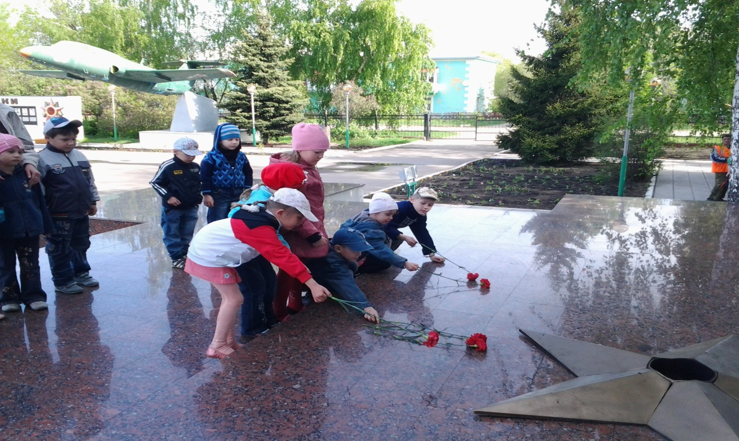

Люди! Покуда сердца стучат – помните!
Какой ценой завоевано счастье –
Пожалуйста, помните!
Именно мы, взрослые, должны сделать все, чтобы эта памятная дата осталась не только в истории нашей Родины, но и в памяти всех живущих сегодня людей. Если наши дети это будут помнить, то они в свое время передадут эту память следующим поколениям; и все узнают, какой ценой досталась эта победа нашему народу.
Я рассказала лишь о небольшой частичке той работы, которая систематически проводится с детьми в детском саду. « Воспитывая детей, мы воспитываем будущую историю нашей страны, а значит – и историю мира». (А. Макаренко).

